III  РАЗРЕД | Друштво Физичара Србије | ОПШТИНСКИ НИВО  14.02.2015.
III  РАЗРЕД | Министарство просвете, науке и технолошког развоја Републике Србије | ОПШТИНСКИ НИВО  14.02.2015.
III  РАЗРЕД | ЗАДАЦИ | ОПШТИНСКИ НИВО  14.02.2015.
1. Физичко клатно је направљено од два чврсто спојена, танка и хомогена штапа једнаких дужина $L$ и маса$m$, тако да формирају обрнуто слово „Т” (слика 1). Клатно се налази у вертикалној равни и може слободно да осцилује око осе која пролази кроз тачку вешања $O$ и нормална је на раван у којој се клатно налази. Одредити период малих осцилација датог клатна око равнотежног положаја. [20 поена]
2. Два једнака стаклена балона која садрже гас на $t=0^{0}C$, спојена су цевчицом чији је пречник $d=5 \text{mm}$, у чијој се средини налази кап живе. Укупна запремина једног балона и одговарајућег празног дела цевчице износи $\text{200} {\text{cm}}^{3}$. За колико ће се померити капљица, ако се један балон загреје за $Δt=2^{0}C$, а други за толико охлади. [20 поена]
3. Кондензатори капацитета $C_{1}=1 \text{μF}$ и $C_{2}=2 \text{μF}$ везани су редно и тако прикључени на напон $U=\text{900} V$. Напуњени кондензатори се затим раздвоје од напајања и међусобно раздвоје, а затим се споје паралелно, као на слици. Колика су наелектрисања кондензатора $q_{1}$ и $q_{2}$ после паралелног спајања као на слици и успостављања равнотеже? Колики је напон $U'$ на њиховим крајевима? [20 поена]
4. У електрично коло у облику квадрата страница дужине $a=1\text{.}5 m$ везана је тињалица унутрашње отпорности $r=\text{10} Ω$, чији је напон паљења $U_{p}=0\text{.}1 V$. Коло се налази у равни која је нормална на хомогено магнетно поље $\vec{B}$. Почев од тренутка $t=0$ интензитет магнетног поља се повећава по закону $B=B_{0}+\text{At}$, где су $A$ и $B_{0}$ константе. Ако је отпорност проводника који чини коло $R=0\text{.}1 Ω$, одредити минималну вредност константе $A$ да би се тињалица упалила. [20 поена]
5. а) Одредити период осциловања математичког клатна уколико се оно налази у лифту који се креће равномерно убрзано, са убрзањем $a$ вертикално на више.
б) Колики би био период осциловања овог клатна уколико би се оно налазило у вагону који се креће у хоризонталном правцу равномерно убрзано са убрзањем $a$.
в) На којој висини $H$изнад Земљине површине ће се период осциловања математичког клатна повећати за 100% у односу на период осциловања на површини Земље (клатно се налази у систему референције који мирује у односу на Земљу). Узети да је $γ$ гравитациона константа, $M$ маса Земље и $R$ њен полупречник. [20 поена]
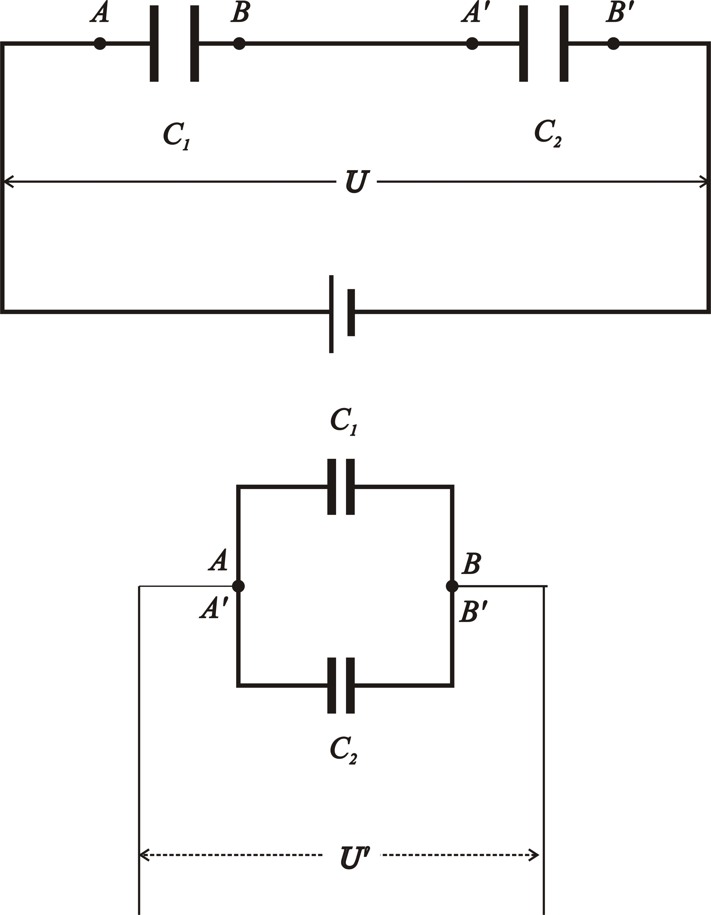

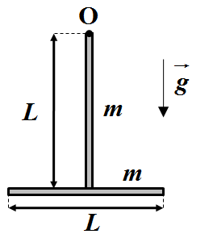



Слика уз задатак 1. Слика уз задатак 2. Слика уз задатак 3.
Напомена: Сва решења детаљно објаснити!
Задатке припремили: др Владимир Марковић и др Ненад Сакан
Рецензенти: др Ненад Сакан и др Владимир Марковић, Владимир Чубровић
Председник комисије: Проф. др Мићо Митровић, Физички факултет, Београд
Свим такмичарима желимо успешан рад!
III PАЗРЕД | Друштво Физичара Србије | ОПШТИНСКИ НИВО  14.02.2015.
III PАЗРЕД | Министарство просвете, науке и технолошког развоја Републике Србије | ОПШТИНСКИ НИВО  14.02.2015.
III PАЗРЕД | РЕШЕЊА | ОПШТИНСКИ НИВО  14.02.2015.
1. Период физчког клатна је [3п]. По Штајнеровој теореми је $I^{(O)}=\left(\frac{{\text{mL}}^{2}}{\text{12}}+\frac{{\text{mL}}^{2}}{4}\right)+\left(\frac{{\text{mL}}^{2}}{\text{12}}+{\text{mL}}^{2}\right)=\frac{\text{17}{\text{mL}}^{2}}{\text{12}}$ [4+4+1п]. Удаљеност тежишта је [5п] , па је $T=2π\sqrt{\frac{\text{17}L}{\text{18}g}}$ [3п].

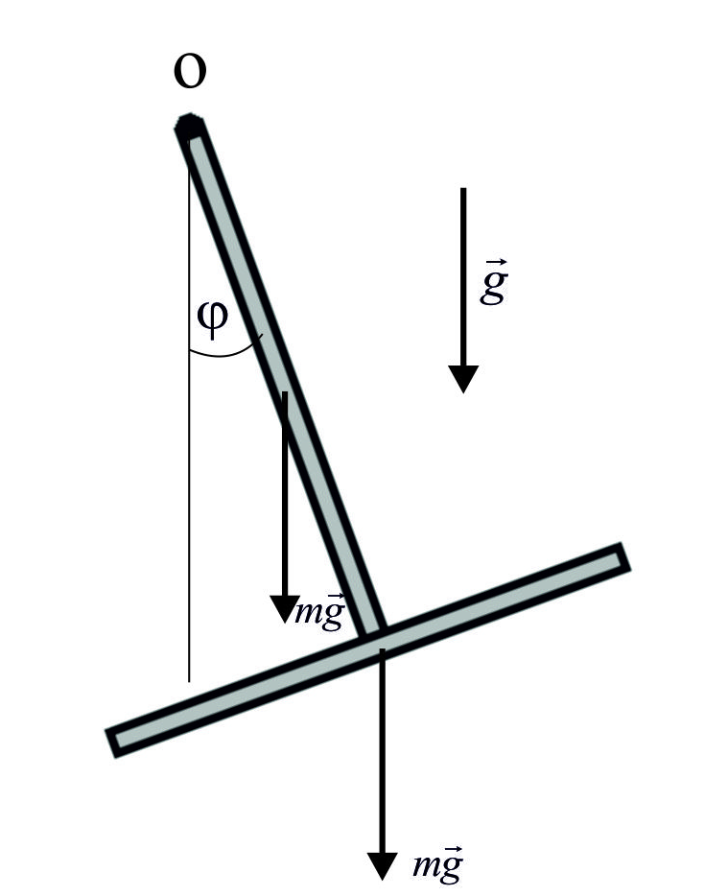
2. Пре промене температура у оба балона је $p_{0}V_{0}={\text{nRT}}_{0}$[1п]. После промене температура: $p_{1}V_{1}={\text{nRT}}_{1}$[1п] и $p_{2}V_{2}={\text{nRT}}_{2}$[1п], одакле је $\frac{V_{1}p_{1}}{T_{1}}=\frac{V_{2}p_{2}}{T_{2}}$[4п]. У новој равнотежи је $p_{1}=p_{2}$ [2п], па је $\frac{V_{1}}{V_{2}}=\frac{T_{1}}{T_{2}}=\frac{T_{0}+ΔT}{T_{0}−ΔT}$[4п]. Промењене запремине износе $V_{1}=V_{0}+\text{Sx}$[1п] и $V_{2}=V_{0}−\text{Sx}$[1п], где је $S=\frac{{πd}^{2}}{4}$, па је $\frac{V_{0}+\text{Sx}}{V_{0}−\text{Sx}}=\frac{T_{0}+ΔT}{T_{0}−ΔT}$[2п], односно $x=\frac{V_{0}ΔT}{{\text{ST}}_{0}}=\frac{4V_{0}ΔT}{{πd}^{2}T_{0}}≈0\text{.}\text{074} m$[2+1п].
3. Када су кондензатори везани редно, наелектрисани су са $q=C_{e}U=\frac{C_{1}C_{2}}{C_{1}+C_{2}}U$[4п]. Ако се кондензатори споје паралелно, као на слици, мора се одржати укупно наелектрисање, па је $q_{1}+q_{2}=2q$[3п]. Напони на паралелно везаним кондензаторима су једнаки, тј. $U'=\frac{q_{1}}{C_{1}}=\frac{q_{2}}{C_{2}}=\frac{2q}{C_{e}^{'}}=\frac{2q}{C_{1}+C_{2}}$[4п]. Из горњих релација се добија $q_{1}=\frac{C_{1}^{2}C_{2}}{(C_{1}+C_{2})^{2}}U=4⋅{\text{10}}^{−4} C$[2+1п], $q_{2}=\frac{C_{1}C_{2}^{2}}{(C_{1}+C_{2})^{2}}U=8⋅{\text{10}}^{−4} C$[2+1п] и $U'=\frac{C_{1}C_{2}}{(C_{1}+C_{2})^{2}}U=\text{400} V$[2+1п].
4. Индукована ЕМС у колу је $E=\left|−\frac{\text{ΔΦ}}{Δt}\right|$[1п]. Магнетни флукс кроз контуру је $Φ=\text{BS}$[2п]. Пошто је $B=B_{0}+\text{At}$, то је $\frac{\text{ΔΦ}}{Δt}=\frac{Φ_{2}−Φ_{1}}{t_{2}−t_{1}}=\frac{B_{2}S−B_{1}S}{t_{2}−t_{1}}=\frac{(B_{0}+{\text{At}}_{2})S−(B_{0}+{\text{At}}_{1})S}{t_{2}−t_{1}}=\text{AS}$[4п]. Како је $S=a^{2}$, то је $E=a^{2}A$[2п]. По Омовом закону је $I=\frac{E}{R+r}$[2п]. Напон на тињалици износи $U=\text{rI}=\frac{\text{Er}}{R+r}$[3п]. Да би се тињалица упалила мора бити $U≥U_{p}$, тј $\frac{\text{Er}}{R+r}≥U_{p}$[2п]. Одавде добијамо $A=\frac{U_{p}}{a^{2}}(1+\frac{R}{r})≈0\text{.}\text{045} \frac{T}{s}$[3+1п].
5. Период осциловања клатна је $T=2π\sqrt{\frac{l}{a_{r}}}$[2п], где је $a_{r}$ резултујуће убрзање куглице клатна, која је последица деловања силе Земљине теже и инерцијалне силе. а) У лифту на куглицу делују сила теже $\text{mg}$ и инерцијална сила $\text{ma}$, па је $F={\text{ma}}_{r}=\text{ma}+\text{mg}$, тј. $a_{r}=g+a$[2п] и
$T=2π\sqrt{\frac{l}{g+a}}$[2п]. б) У случају вагона резултујуће убрзање је $a_{r}=\sqrt{g^{2}+a^{2}}$[2п], па је $T=2π\sqrt{\frac{l}{\sqrt{g^{2}+a^{2}}}}$[2п]. в) Период клатна на површини Земље је $T=2π\sqrt{\frac{l}{g}}$[1п], а на висини $H$ је $T_{H}=2π\sqrt{\frac{l}{g_{H}}}$[1п]. Према услову задатка је $T_{H}=2T$, па је $g=4g_{H}$[2п]. Убрзање Земљине теже на Земљиној површини је $g=γ\frac{M}{R^{2}}$[2п], а на висини $H$, $g_{H}=γ\frac{M}{(R+H)^{2}}$[2п], па је тражена висина $H=R$[2п].

